Мастер-класс на базе БОУ ДО «ДЮТ им. Ю.А. Гагарина»
От увлечения к проекту: методика сопровождения индивидуальных и групповых проектов

Задания для практической отработки

Вариант 1
Ваша задача воссоздать логическую цепочку создания проекта по этапам и затем защитить его:
- Тема
- Цель, задачи, методы
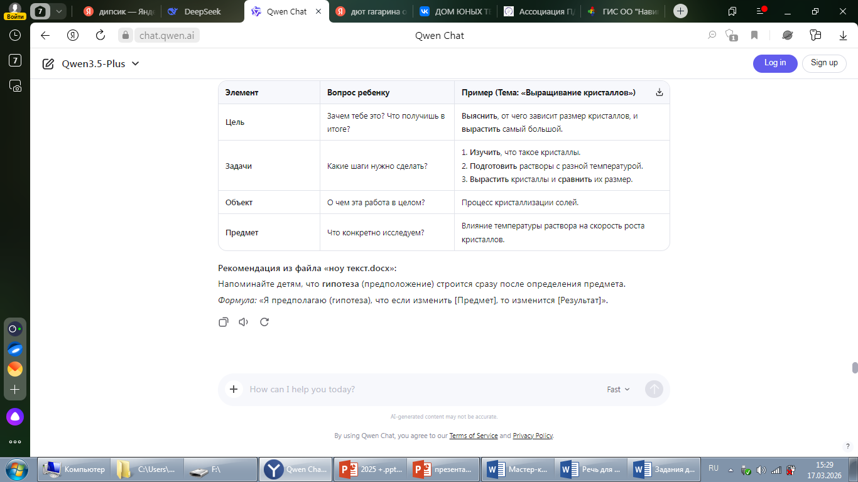
- Объект, предмет
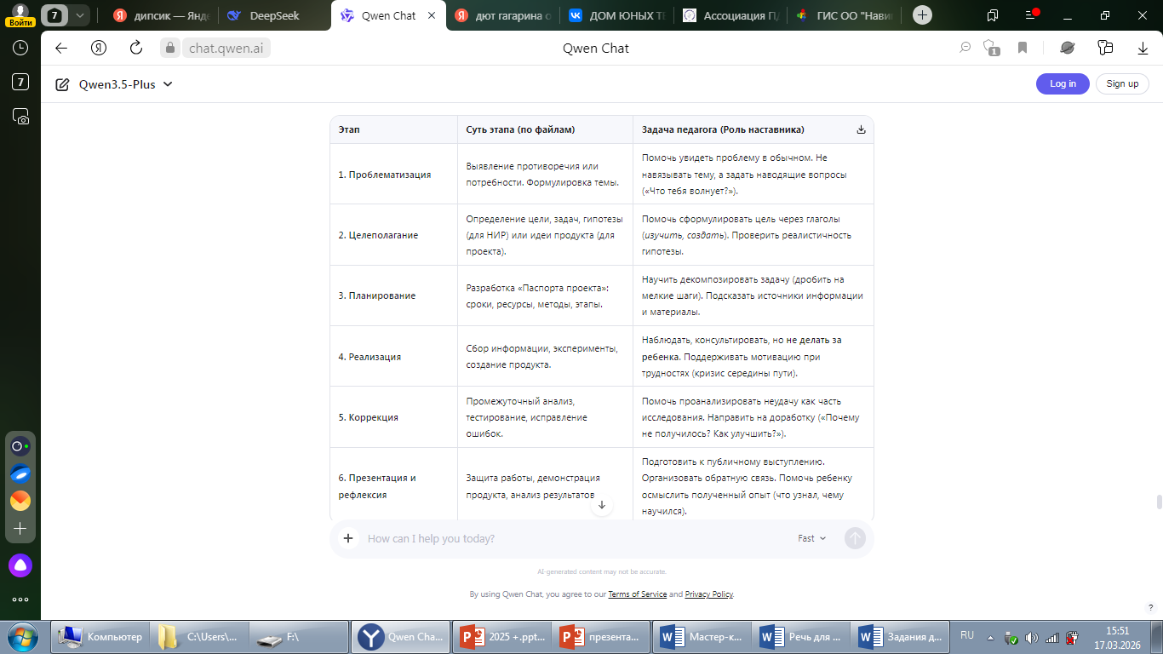
- Этапы создания проекта
Вариант 2
«Педагогические ситуации в проектной деятельности»

Задача: обсудить в группах какая проблема, как должен действовать педагог, какие методы использовать.
Рассмотрите ситуации и ответьте на вопросы:
• в чем заключается проблема?
• какие действия должен предпринять педагог?
• какие методы помогут решить ситуацию?

Кейс 1
Ребенок выбрал тему проекта, но полностью скопировал идею из интернета.
Вопросы: Как педагог может направить ребенка к созданию собственного проекта?
Какие приемы можно использовать, чтобы развить оригинальность идеи?

Кейс 2
Проект выполнен очень аккуратно и сложно, но очевидно, что его сделали родители.
Вопросы: Как корректно решить ситуацию?
Как предотвратить это в будущем?

Кейс 3
Ребенок теряет интерес к проекту на середине работы.
Вопросы: что можно сделать?
как мотивировать ребенка завершить проект?

Вариант 3
«Организация технического проекта»

Представьте, что дети выполняют технический проект и необходимо помочь им организовать работу.

Ситуация 1
Ребенок хочет сделать робота, который будет убирать комнату, но не понимает, как это реализовать.
Вопросы для обсуждения:
- как педагог может помочь ребенку сформулировать проблему проекта
- какие простые шаги можно предложить вместо сложной идеи
- какой результат проекта будет реалистичным.

Ситуация 2
Ребенок создал модель технического устройства, но оно не работает.
Например: машина не едет или механизм не двигается.
Вопросы для обсуждения:
- Нужно ли помогать исправлять модель?
- Как научить ребенка искать решение самостоятельно?
- Какие вопросы может задать педагог?

Ситуация 3
В группе несколько детей делают одинаковые технические проекты (например, машину из конструктора).
Вопросы для обсуждения:
- Стоит ли менять темы проектов?
- Как можно сделать проекты разными?
- Как стимулировать оригинальные решения?

Общий вопрос для обсуждения (рефлексия):
Что самое сложное в организации проектной деятельности детей?

